1. Rendezd növekvő sorrendbe a következő számokat!
21; -76; 0; +9; -56; 23; -2

2. Melyik szám nagyobb, és mennyivel?
-(+9) +(+9) |-13| |+13|
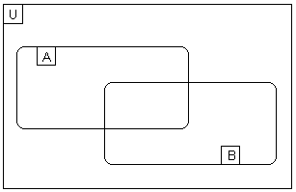
3. Írd a halmazábra megfelelő helyére a következő számokat!
U:={-3; -2; -1; 0; +1; +2; +3}
A:={Pozitív számok}
B:={-3-nál nagyobb számok}
A:={………………………}
B:={…................................}
4. Végezd el az alábbi műveleteket!
-43+58= -57-98=

(+76)-(-68)= +(+45)-(+74)=

-(+25) + (-23)= (-56)-(-34)=
5. Egészítsd ki a rajzot úgy, hogy egy házat kapjál! Add meg a hiányzó koordinátákat!
A(-7;-6); B(+3;-6); C(+3;+4);
D(+2;0); E(+2;+2); F(0;+2); G(0;0)
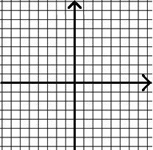
Hiányzó koordináták:

6. Döntsd el, melyik állítás igaz (I) és melyeik hamis(H)!
A -5 ellentettje és abszolút értéke megegyezik.
A nulla minden negatív számnál nagyobb.
Két különböző számnak lehet ugyan az az abszolút értéke.

7. Milyen számok írhatóak a helyére, ha tudjuk: -3≤<2?
={………………………..}

8. Írj a számok előtti keretekbe előjeleket úgy, hogy a műveletsor eredménye a lehető legkisebb legyen! Mennyi az eredmény?
(-34)+(58)-(26)=
9. A Föld néhány pontjának tengerszinthez mért magassága a következő:
Siófok: 109 m Turfáni mélyedés: -154 m
Hachiro-Gata: -4 m Miskolc: 130 m
Lagoona del Carbon: -105 m Székesfehérvár: 111 m
Melyik a legmagasabb hely?
Melyik van legtávolabb a tengerszinthez?
Melyik van legközelebb a tengerszinthez?

10. Folytasd a számpiramis kitöltését! Minden téglalapba az alatta levő két szám összege kerüljön!
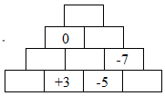

11. Az alábbi bűvös négyzetben minden sorban, oszlopban és a két átlóban ugyanannyi a számok összege. Pótold a hiányzó számokat!
